

IT 2567/BIT21
รายงานความก้าวหน้าครั้งที่ 1

ระบบจัดการร้านอาหาร กรณีศึกษา ตำลืมผัว
RESTAURANT MANAGEMENT SYSTEM CASE STUDY: TAM LUEM PHUA

โดย
643020408-6 นายวชิรชัย สุวรรณ์

อาจารย์ที่ปรึกษา อ.ดร.จักรกฤษณ์ แก้วโยธา

รายงานนี้เป็นส่วนหนึ่งของการศึกษารายวิชา CP363761 Seminar in Information Technology
ภาคการศึกษาที่ 2 ปีการศึกษา 2567
หลักสูตรเทคโนโลยีสารสนเทศ สาขาวิชาวิทยาการคอมพิวเตอร์
วิทยาลัยการคอมพิวเตอร์ มหาวิทยาลัยขอนแก่น
(เดือน มีนาคม พ.ศ. 2568)

IT 2567/BIT21
รายงานความก้าวหน้าครั้งที่ 1

ระบบจัดการร้านอาหาร กรณีศึกษา ตำลืมผัว
RESTAURANT MANAGEMENT SYSTEM CASE STUDY: TAM LUEM PHUA

โดย
643020408-6 นายวชิรชัย สุวรรณ์

อาจารย์ที่ปรึกษา อ.ดร.จักรกฤษณ์ แก้วโยธา

รายงานนี้เป็นส่วนหนึ่งของการศึกษารายวิชา CP363761 Seminar in Information Technology
ภาคการศึกษาที่ 2 ปีการศึกษา 2567
หลักสูตรเทคโนโลยีสารสนเทศ สาขาวิชาวิทยาการคอมพิวเตอร์
วิทยาลัยการคอมพิวเตอร์ มหาวิทยาลัยขอนแก่น
(เดือน มีนาคม พ.ศ. 2568)

วชิรชัย สุวรรณ์ . 2567. ระบบจัดการร้านอาหาร กรณีศึกษา ร้านตำลืมผัว. โครงงานคอมพิวเตอร์
ปริญญาวิทยาศาสตรบัณฑิต หลักสูตรเทคโนโลยีสารสนเทศ สาขาวิชาวิทยาการคอมพิวเตอร์
วิทยาลัยการคอมพิวเตอร์ มหาวิทยาลัยขอนแก่น.
อาจารย์ที่ปรึกษา: อ.ดร.จักรกฤษณ์ แก้วโยธา

บทคัดย่อ

ในยุคปัจจุบัน ร้านอาหารหลายร้านได้มีการมีนำเอาระบบช่วยจัดการร้านเข้ามาช่วยมาใช้ในการบริหารร้านและบริการลูกค้า ทางด้านร้านตำลืมผัวยังไม่ได้มีการนำระบบช่วยจัดการร้าน ทำให้ผู้จัดการต้องการพัฒนาระบบให้ร้าน โครงการนี้เสนอโปรแกรมประยุกต์บนเว็บสำหรับร้านตำลืมผัว เพื่อความสะดวกในการบริหารและให้ข้อมูล รวมถึงการใช้ในส่วนต่างๆ โครงการนี้เป็นแนวทางสำหรับทางร้านในการลดความล่าช้าและเพิ่มประสิทธิภาพของการบริการและการบริหาร

Wachirachai Suwan. 2024. Restaurant management system, case study: Tam Luem Phua. computer project Bachelor of Science Degree Information Technology Course Department of Computer Science College of Computer Science, Khon Kaen University.
Advisor: Asst.Prof.Dr.Chakkrit Kaewyotha
ABSTRACT

In the present era, many restaurants have implemented a management system to help manage the restaurant and provide customer service. Tam Luem Phua restaurant has not implemented a management system yet, causing the manager to want to develop a system for the restaurant. This project offers a web application for Tam Luem Phua restaurant for ease of management and providing information, including use in various sections. This project is a guideline for the restaurant to reduce delays and increase efficiency in service and management.

กิตติกรรมประกาศ

ในการดำเนินโครงงานครั้งนี้ผู้จัดทำโครงงานได้รับความช่วยเหลือจากบุคคลหลายท่านด้วยกัน จึงขอขอบคุณไว้ ณ โอกาสนี้
ขอขอบพระคุณอาจารย์ทุกท่านที่ให้ความรู้และอบรมสั่งสอน
ขอขอบคุณอาจารย์ ดร.จักรกฤษณ์ แก้วโยธา ที่ให้คำปรึกษาและชี้แนะแนวทางในการคิดวิเคราะห์และพัฒนาระบบ ตลอดจนสนับสนุนการทำโครงงานให้สำเร็จ
ขอขอบคุณพ่อและแม่ที่เป็นแรงสนับสนุนทางด้านกำลังใจ ทำให้สามารถดำเนินโครงงานนี้ได้อย่างสมบูรณ์
ขอขอบคุณเพื่อน ๆ ที่ร่วมให้คำแนะนำและช่วยเหลือในด้านต่างๆ

ผู้จัดทำ
วชิรชัย สุวรรณ์

สารบัญ
หน้า

บทคัดย่อภาษาไทย ก
บทคัดย่อภาษาอังกฤษ ข
กิตติกรรมประกาศ ค
สารบัญตาราง จ
สารบัญภาพ ฉ-ฌ
บทที่ 1 บทนำ 1-2
1. ความเป็นมาและความสำคัญของปัญหา 1
2. วัตถุประสงค์ 2
3. เป้าหมายและขอบเขต 2
4. ประโยชน์ที่คาดว่าจะได้รับ 2
บทที่ 2 งานวิจัยและทฤษฎีที่เกี่ยวข้อง 2-9
1. หลักการและทฤษฎี 2
2.งานวิจัย, โครงงาน, ระบบงาน หรือ โปรแกรมที่เกี่ยวข้อง 2-9
บทที่ 3 วิธีการดำเนินงาน 10-11
1. วิเคราะห์และออกแบบระบบ 10
2. วิธีดำเนินงาน 10-11
บทที่ 4 การวิเคราะห์ระบบ และการพัฒนาโปรแกรม 12-25
1. การวิเคราะห์ระบบ 12-34
2. การพัฒนาโปรแกรม 34
เอกสารอ้างอิง 35
ประวัติผู้เขียน 36

สารบัญตาราง
ตาราง หน้า

ตารางที่ 1 ตารางเปรียบเทียบงานวิจัยที่เกี่ยวข้อง 9

สารบัญภาพ
ตาราง หน้า

ภาพที่ 1 ภาพการชำระเงิน 4
ภาพที่ 2 ภาพการจัดการออเดอร์ 5
ภาพที่ 3 ภาพการจัดการออเดอร์ 5
ภาพที่ 4 ภาพการชำระเงิน 6
ภาพที่ 5 ภาพการจัดการข้อมูลยอดขายรายวัน 6
ภาพที่ 6 ภาพสรุปข้อมูลยอดขาย 7
ภาพที่ 7 ภาพเพิ่ม/ลบ/เเก้ไข ข้อมูลของเมนู 8
ภาพที่ 8 ภาพเพิ่ม/ลบ/เเก้ไข ข้อมูลของพนักงาน 8
ภาพที่ 9 ภาพรวมระบบของร้านอาหาร 12
ภาพที่ 10 Use case diagram 13
ภาพที่ 11 Use case diagram เจ้าของร้าน 14
ภาพที่ 12 Use case diagram พนักงานเสิร์ฟ 15
ภาพที่ 13 Use case diagram พนักงานในครัว 15
ภาพที่ 14 System sequence diagram รับออเดอร์ 16
ภาพที่ 15 System sequence diagram เช็คบิล 17
ภาพที่ 16 System sequence diagram รายการอาหารที่สั่ง 18
ภาพที่ 17 System sequence diagram เพิ่มรายการอาหาร 19
ภาพที่ 18 System sequence diagram ลบรายการอาหาร 20
ภาพที่ 19 System sequence diagram แก้ไขรายการอาหาร 21
ภาพที่ 20 System sequence diagram ยอดขาย 22

สารบัญภาพ(ต่อ)
ตาราง หน้า

ภาพที่ 21 System sequence diagram เพิ่มพนักงาน 22
ภาพที่ 22 System sequence diagram ลบพนักงาน 23
ภาพที่ 23 System sequence diagram แก้ไขพนักงาน 24
ภาพที่ 24 Activity Diagram รับออเดอร์ 25
ภาพที่ 25 Activity Diagram เช็คบิล 26
ภาพที่ 26 Activity Diagram รายการอาหารที่สั่ง 27
ภาพที่ 27 Activity Diagram เพิ่มรายการอาหาร 28
ภาพที่ 28 Activity Diagram ลบรายการอาหาร 29
ภาพที่ 29 Activity Diagram แก้ไขรายการอาหาร 30
ภาพที่ 30 Activity Diagram ยอดขาย 31
ภาพที่ 31 Activity Diagram เพิ่มพนักงาน 32
ภาพที่ 32 Activity Diagram ลบพนักงาน 33
ภาพที่ 33 Activity Diagram แก้ไขพนักงาน 34

บทที่ 1
บทนำ
1.1. ความเป็นมาและความสำคัญของปัญหา
ปัจจุบันเทคโนโลยีการจัดการร้านอาหารมีบทบาทสำคัญอย่างยิ่ง โดยมีการนำระบบที่มีประสิทธิภาพมาใช้เพื่ออำนวยความสะดวกแก่ทั้งลูกค้าและการจัดการภายในร้าน ร้านอาหารส่วนใหญ่นำระบบ POS (Point of Sale) มาใช้ในการจัดการธุรกรรมต่าง ๆ รวมถึงระบบ Business Intelligence เพื่อวิเคราะห์ข้อมูลและคาดการณ์แนวโน้มในอนาคต ซึ่งช่วยในการตัดสินใจทางธุรกิจและการจัดการทรัพยากรภายในร้านได้ดียิ่งขึ้น อย่างไรก็ตาม ร้านตำลืมผัวในปัจจุบันยังไม่ได้นำเทคโนโลยีมาใช้เพื่อเพิ่มประสิทธิภาพในการบริการภายในร้านมากนัก โดยเฉพาะส่วนหน้าร้านที่ยังคงใช้วิธีคำนวณยอดขายและบันทึกข้อมูลการสั่งอาหารด้วยเครื่องคิดเลขและกระดาษ ซึ่งอาจนำไปสู่ข้อผิดพลาดและความล่าช้าได้
จากปัญหาดังกล่าว ผู้จัดทำจึงมีแนวคิดที่จะพัฒนาแอปพลิเคชัน POS สำหรับร้านตำลืมผัว เพื่อช่วยให้การจัดการในร้านสะดวกและมีประสิทธิภาพมากขึ้น โดยแอปพลิเคชันนี้จะช่วยตรวจสอบและคำนวณยอดรวมของการสั่งอาหารจากลูกค้าแต่ละโต๊ะ รวมถึงแสดงยอดขายตามจำนวนรายการสั่งอาหารที่เกิดขึ้นในแต่ละวัน นอกจากนี้ยังสามารถวิเคราะห์ข้อมูลจากการดำเนินงานในร้านเพื่อพัฒนากลยุทธ์ทางธุรกิจในอนาคตได้
ในการพัฒนาแอปพลิเคชันดังกล่าว ผู้จัดทำเลือกพัฒนาเป็นเว็บแอปพลิเคชัน (Web Application) ซึ่งจะช่วยให้การใช้งานภายในร้านเป็นไปอย่างสะดวกและเข้าถึงได้ง่าย อีกทั้งยังเลือกใช้ภาษา JavaScript ซึ่งเป็นภาษาที่เหมาะสมในการพัฒนาเว็บแอปพลิเคชันที่มีประสิทธิภาพ
โครงงานนี้จะช่วยให้ร้านตำลืมผัวสามารถใช้ระบบการจัดการร้านที่มีประสิทธิภาพ ลดเวลาในการทำงาน ลดข้อผิดพลาดที่อาจเกิดขึ้น และสามารถวิเคราะห์ข้อมูลเพื่อวางแผนกลยุทธ์ทางธุรกิจในอนาคตได้อย่างมีประสิทธิภาพยิ่งขึ้น

1.2 วัตถุประสงค์ของโครงงาน
1.2.1. พัฒนาแอปพลิเคชันสำหรับจัดการออเดอร์และการชำระเงิน
1.2.2. เพิ่มความสะดวกในการตรวจสอบยอดขาย
1.2.3. พัฒนาระบบวิเคราะห์ข้อมูลเพื่อช่วยในการวางแผนธุรกิจ
1.2.4. ลดการใช้กระดาษและปรับปรุงประสิทธิภาพการบริหารร้าน
1.3 เป้าหมายและขอบเขต
1.3.1. เป้าหมายของโครงงาน
พัฒนาเว็บแอปพลิเคชันเพื่อช่วยให้เจ้าของร้านและพนักงานสามารถบริหารจัดการร้านได้อย่างมี ประสิทธิภาพ
1.3.2. ขอบเขตของโครงงาน
1. การรับและจัดการออเดอร์
2. การคำนวณค่าใช้จ่ายและออกใบเสร็จ
3. การวิเคราะห์ยอดขาย
4. การจัดการข้อมูลพนักงานและเมนูอาหาร
1.4. ประโยชน์ที่คาดว่าจะได้รับ
1.4.1 สามารถแก้ไขปัญหาการจัดการออเดอร์และการคำนวณยอดชำระของลูกค้าได้
1.4.2 ร้านสามารถตรวจสอบยอดขายและดูรายงานสรุปข้อมูลได้อย่างสะดวกและรวดเร็ว
1.4.3 ช่วยเพิ่มประสิทธิภาพในการจัดการภายในร้าน โดยลดการใช้กระดาษและกระบวนการทำงาน
1.4.4 เจ้าของร้านสามารถนำข้อมูลจากการวิเคราะห์ยอดขายและความนิยมของเมนูอาหารไปใช้

บทที่ 2
ทฤษฎีและงานวิจัยที่เกี่ยวข้อง
2.1. ทฤษฎีที่เกี่ยวข้อง
2.1.1. ระบบ Point of Sale (POS)
ระบบ POS ระบบที่ใช้สำหรับการทำธุรกรรมทางการเงินในร้านค้าและธุรกิจบริการ โดยระบบนี้ ช่วยให้การขายสินค้าและบริการเป็นไปอย่างมีประสิทธิภาพ รวดเร็ว และแม่นยำ
2.1.2. การพัฒนาเว็บแอปพลิเคชัน (Web Application Development)
การพัฒนาเว็บแอปพลิเคชัน เพื่อสร้างส่วนติดต่อผู้ใช้ (UI) ที่ใช้งานง่ายและมีประสิทธิภาพ การออกแบบ UI/UX ที่ดีจะช่วยเพิ่มความพึงพอใจของผู้ใช้และลดข้อผิดพลาดในการใช้งาน

2.2. งานวิจัย/ผลงาน/ระบบที่เกี่ยวข้อง
2.2.1. งานวิจัย
1. ระบบจัดการร้านอาหาร [1]

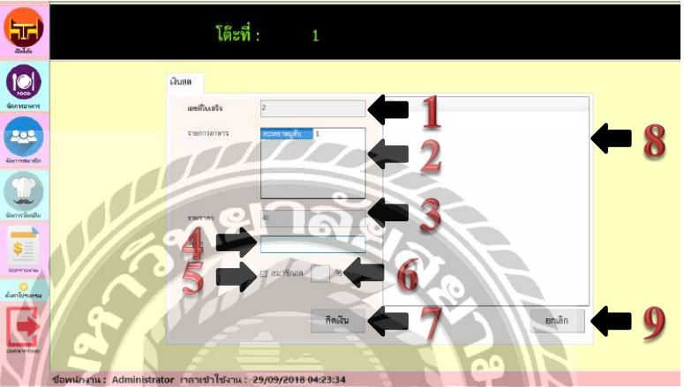

ภาพที่ 1 ภาพการชำระเงิน

2. ระบบจัดร้านอาหาร กรณีศึกษาร้านจ่าหมูจุ่ม [2]

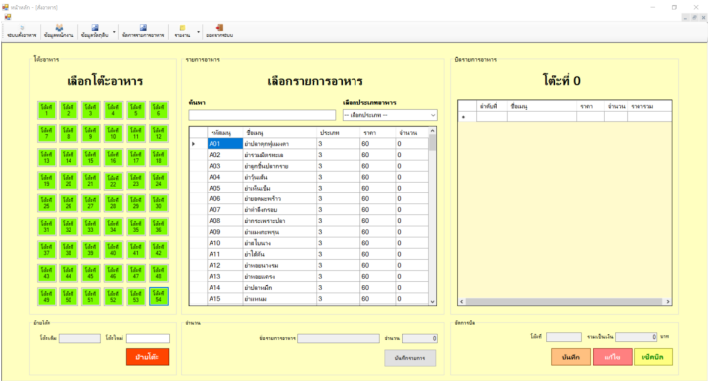

ภาพที่ 2 ภาพการจัดการออเดอร์

3. ระบบจัดการร้านอันตัน สเต็ก [3]

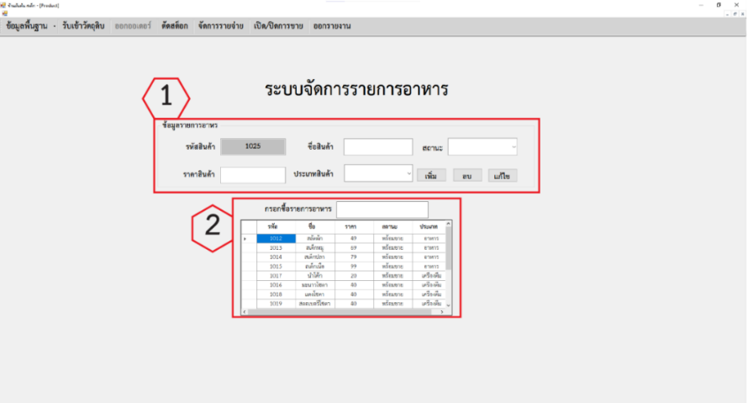

ภาพที่ 3 ภาพการจัดการออเดอร์

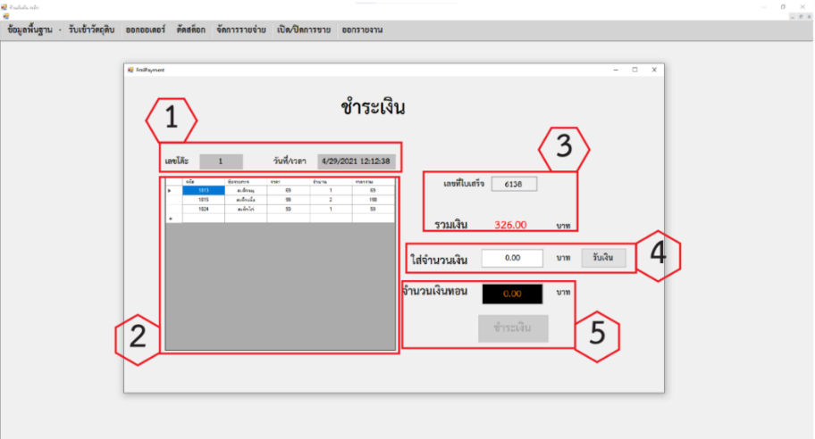

ภาพที่ 4 ภาพการชำระเงิน

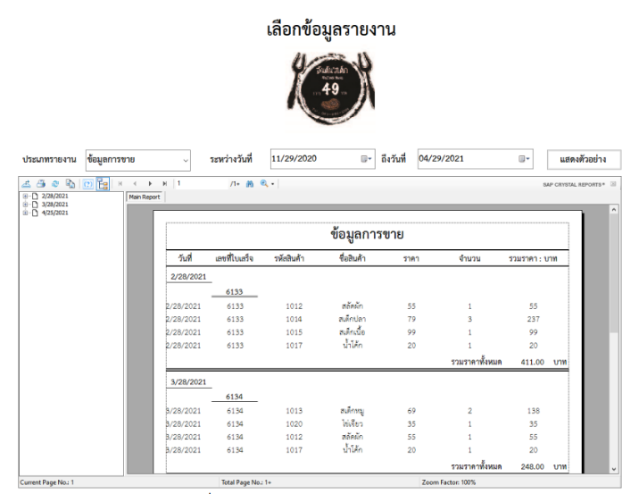
ภาพที่ 5 ภาพการจัดการข้อมูลยอดขายรายวัน

2.2.2. ระบบที่เกี่ยวข้อง
1. Loyverse [4]
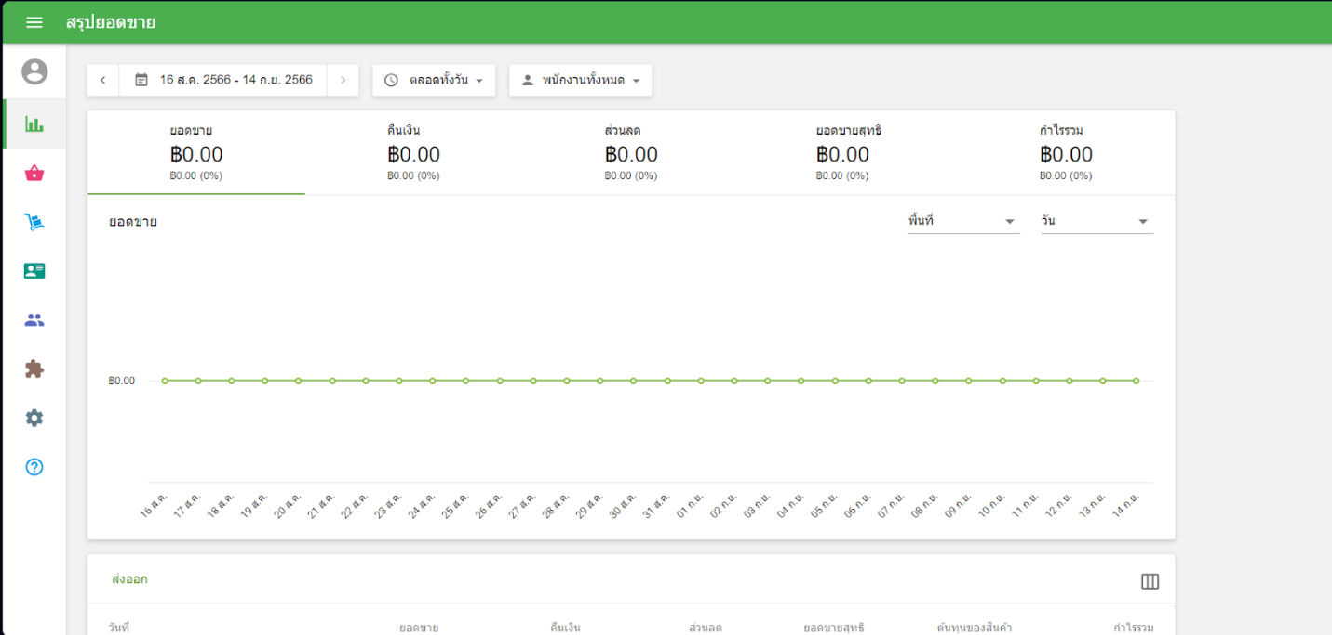
Loyverse เป็นระบบ POS ที่มีฟังก์ชันการจัดการสินค้า การขาย และการรายงาน ยอดขาย ซึ่งเป็นตัวอย่างที่ดีของการพัฒนาระบบ POS

ภาพที่ 6 ภาพสรุปข้อมูลยอดขาย
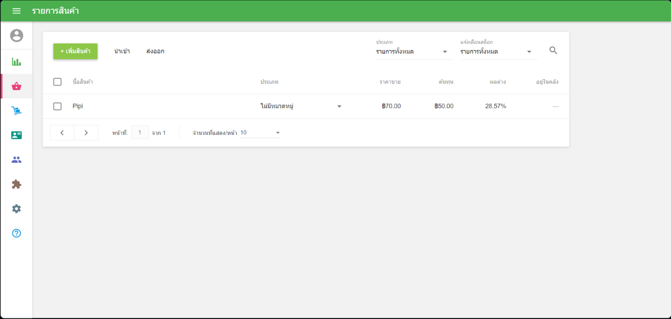
ภาพที่ 7 ภาพเพิ่มลบเเก้ไขข้อมูลของรายการอาหาร
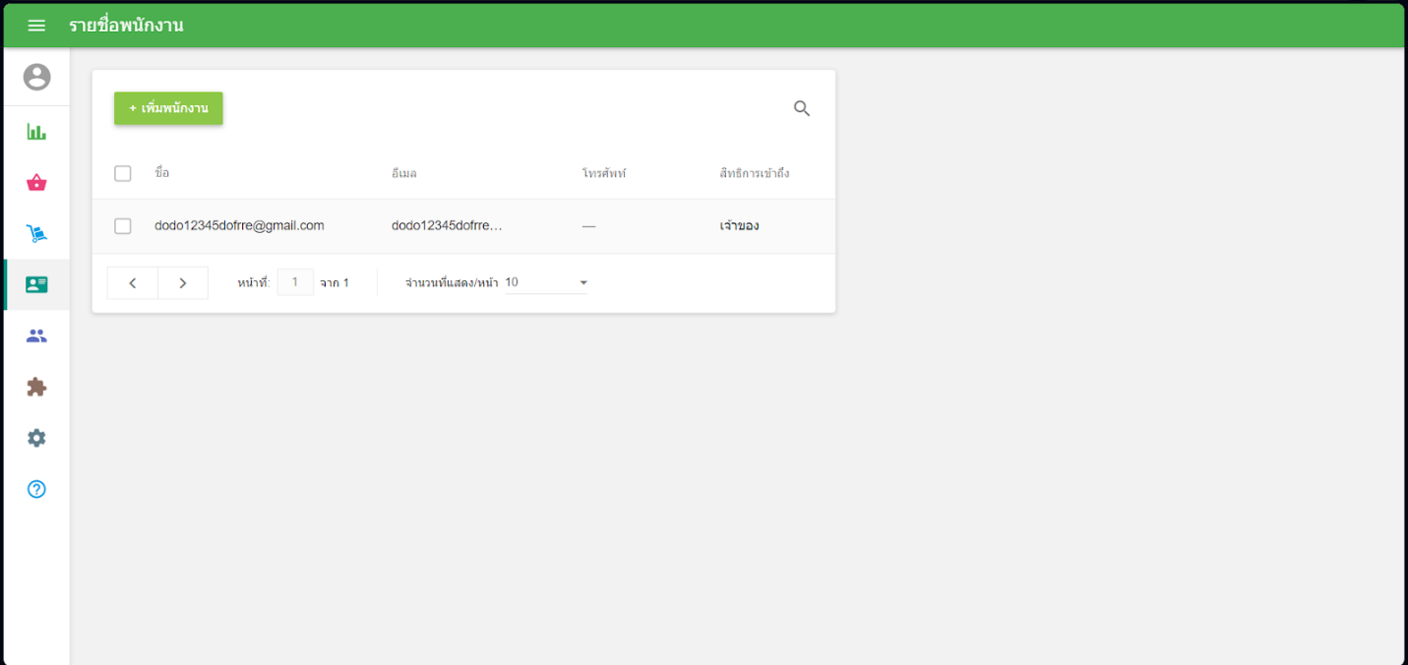

ภาพที่ 8 ภาพเพิ่มลบเเก้ไขข้อมูลของพนักงาน

ตารางที่ 1 ตารางเปรียบเทียบงานวิจัย/แอปพลิเคชัน ที่เกี่ยวข้อง

ฟังก์ชัน | ระบบจัดการร้านอาหาร | ระบบจัดอาหาร กรณีศึกษาร้านจ่าหมูจุ่ม | ระบบจัดการร้านอันตันสเต็ก | Loyverse | My Project
ระบบเช็คบิลและออเดอร์ลูกค้า | ✓ | ✓ | ✓ | ✓ | ✓
ระบบตรวจสอบรายการอาหาร | ✓ | ✓ | ✓ | ✓ | ✓
ระบบเช็คยอดขายรายวัน | ✓ |  | ✓ | ✓ | ✓
ระบบวิเคราะห์ข้อมูล |  |  |  | ✓ | ✓

บทที่ 3
การดำเนินงาน
3.1. วิเคราะห์ปัญหา และความต้องการ
ได้ทำการเก็บข้อมูลและการสอบถามจากเจ้าของร้าน พบปัญหาหลัก คือ การจัดการชำระเงินที่ช้าเมื่อมีลูกค้าต้องการที่จะชำระเงินพร้อมกัน และเกิดการคิดเงินผิดได้ ทางร้านจึงต้องการระบบที่สามารถรับออเดอร์และสรุปยอดแต่ละบิล โดยทันที

3.2. ฟังก์ชันการทํางาน
การทํางานของระบบมีฝั่งของเจ้าของร้าน พนักงานหน้าร้าน และพนักงานในครัว
3.2.1. เจ้าของร้าน
1. เข้าสู่ระบบ
2. รับออเดอร์
3. เช็คบิล
4. ดูยอดคำสั่งออเดอร์
5. แก้ไข เพิ่ม ลบ รายการอาหาร
6. ดูยอดขาย
7. เพิ่ม ลบ แก้ไขข้อมูลพนักงาน

3.2.2. พนักงานหน้าร้าน
1. เข้าสู่ระบบ
2. รับออเดอร์
3. เช็คบิล
4. ดูยอดคำสั่งออเดอร์

3..2.3. พนักงานในครัว
1. เข้าสู่ระบบ
2. ดูยอดคำสั่งออเดอร์

3.3. ศึกษาข้อมูลและวิธีใช้เครื่องมือที่จะใช้
3.3.1. JavaScript
3.3.2. Next.JS
3.3.3. Tailwind CSS
3.3.4. MongoDB
3.3.5. API (Application Program Interface)
3.3.6. VSCode (Visual Studio Code)

บทที่ 4
การวิเคราะห์ระบบ และพัฒนาโปรแกรม

4.1. การวิเคราะห์ระบบ
4.1.1. ภาพรวมของระบบ

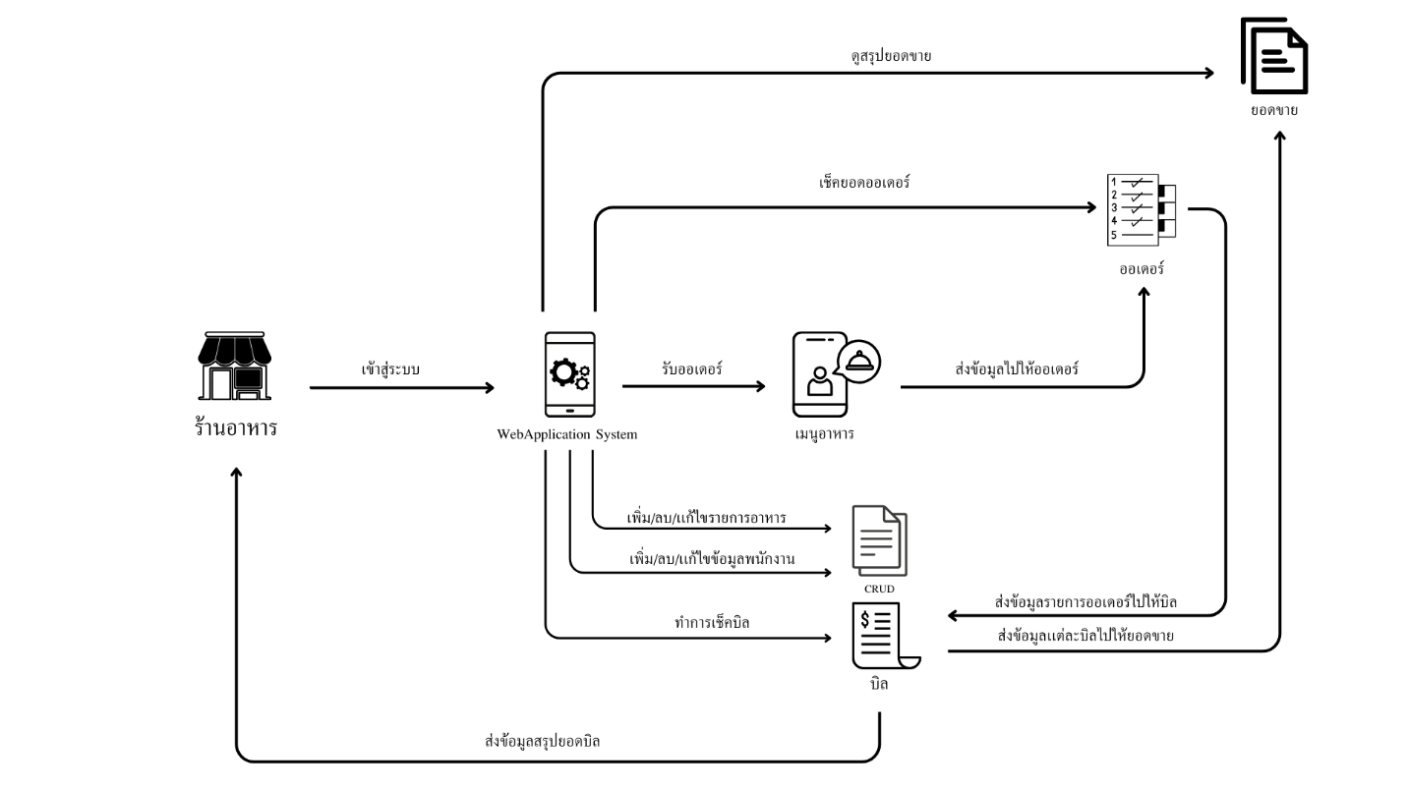

ภาพที่ 9 ภาพรวมระบบ

4.1.2. Use case diagram

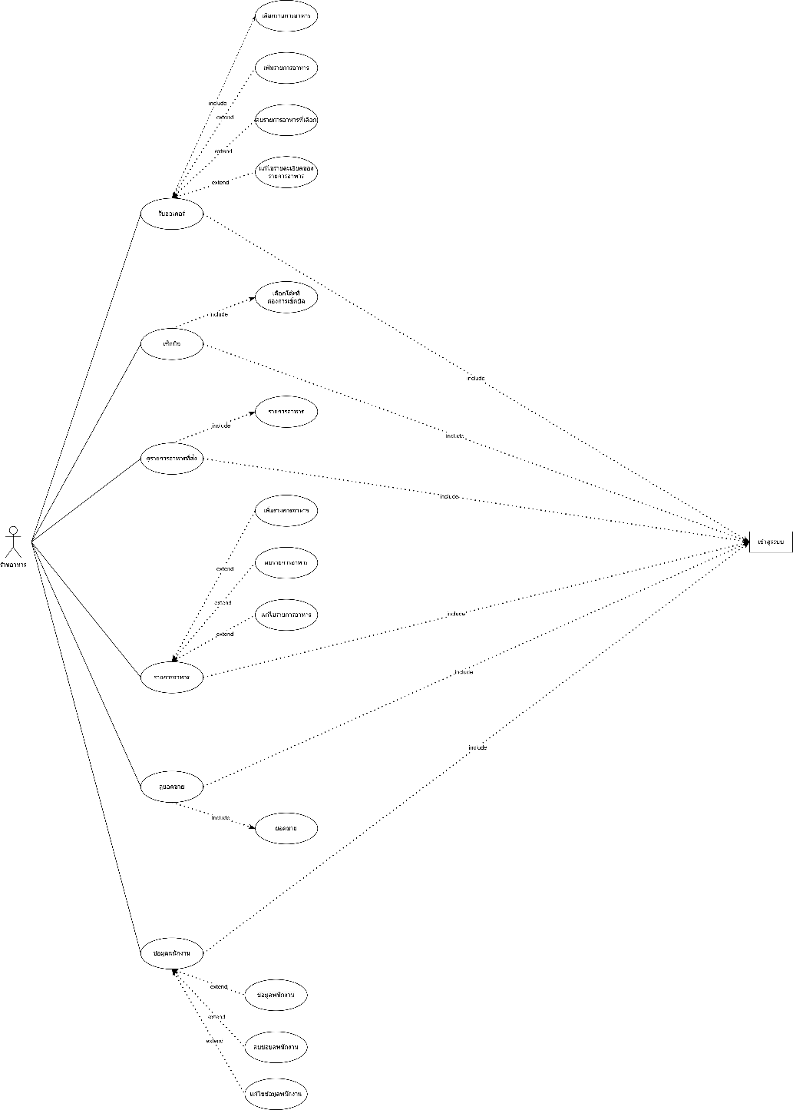

ภาพที่ 10 ภาพ Use case diagram

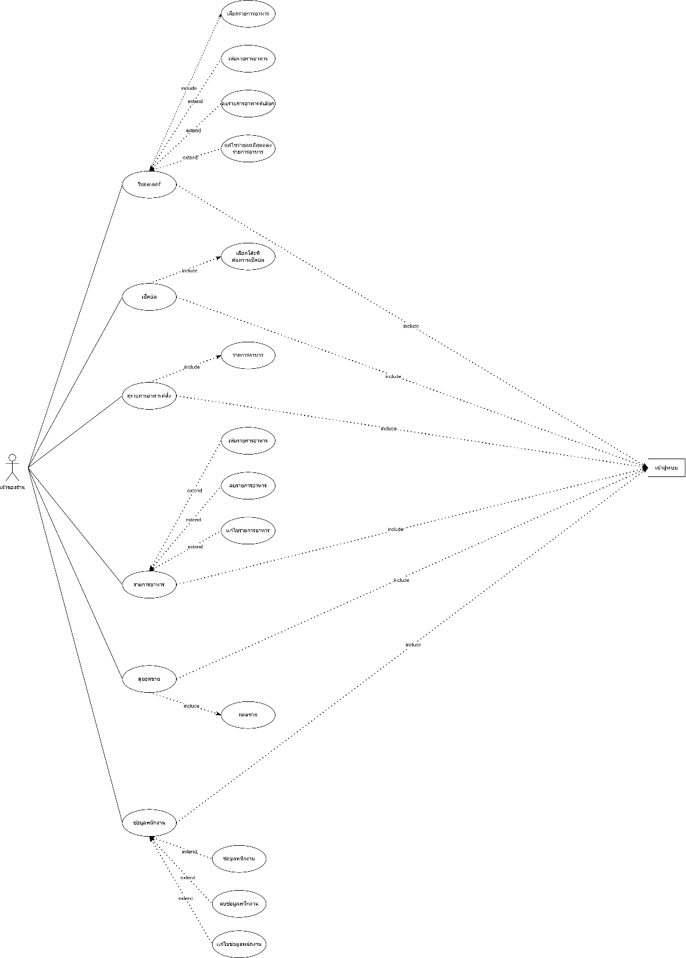

ภาพที่ 11 ภาพ Use case diagram เจ้าของร้าน

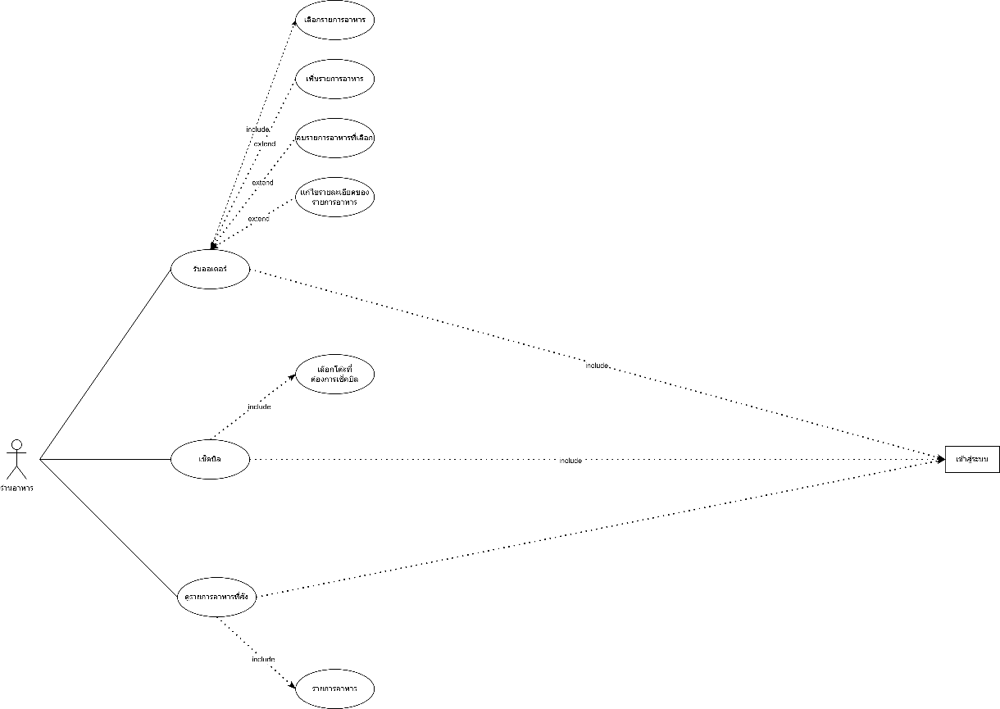

ภาพที่ 12 ภาพ Use case diagram พนักงานเสิร์ฟ

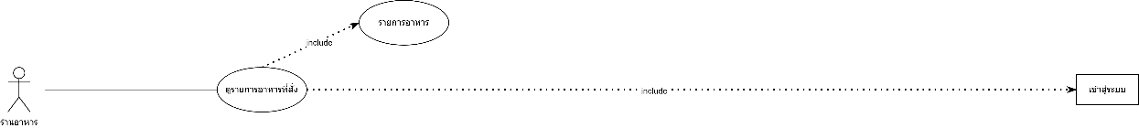

ภาพที่ 13 ภาพ Use case diagram พนักงานในครัว

4.1.3. System sequence diagram

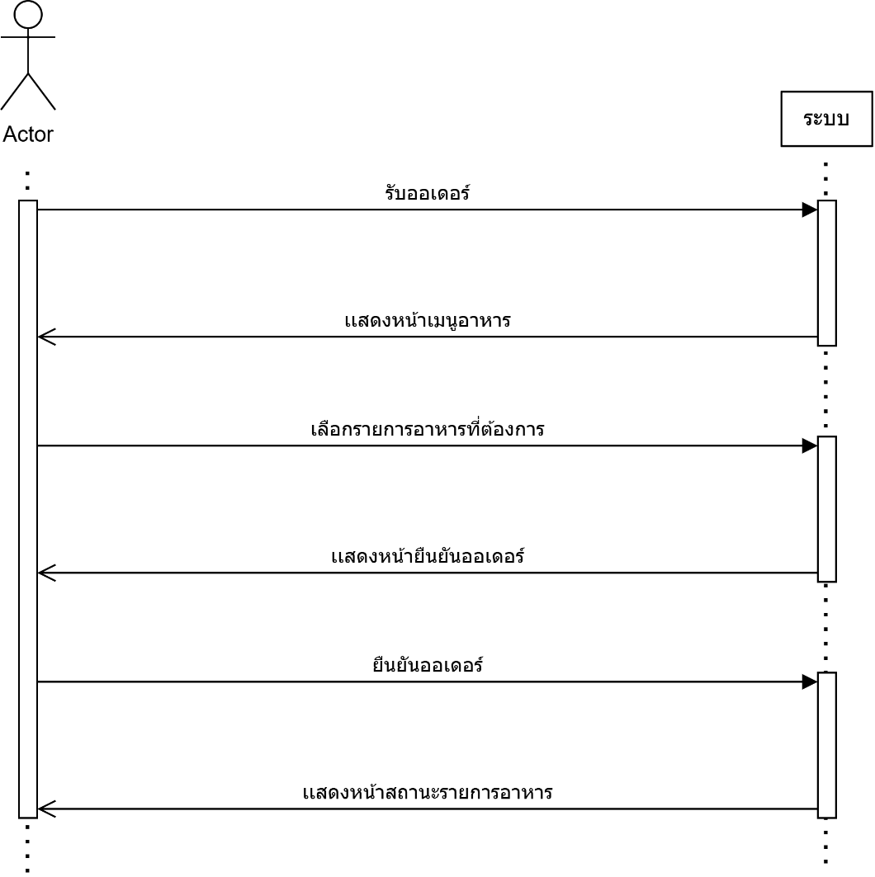

ภาพที่ 14 ภาพ System sequence diagram รับออเดอร์

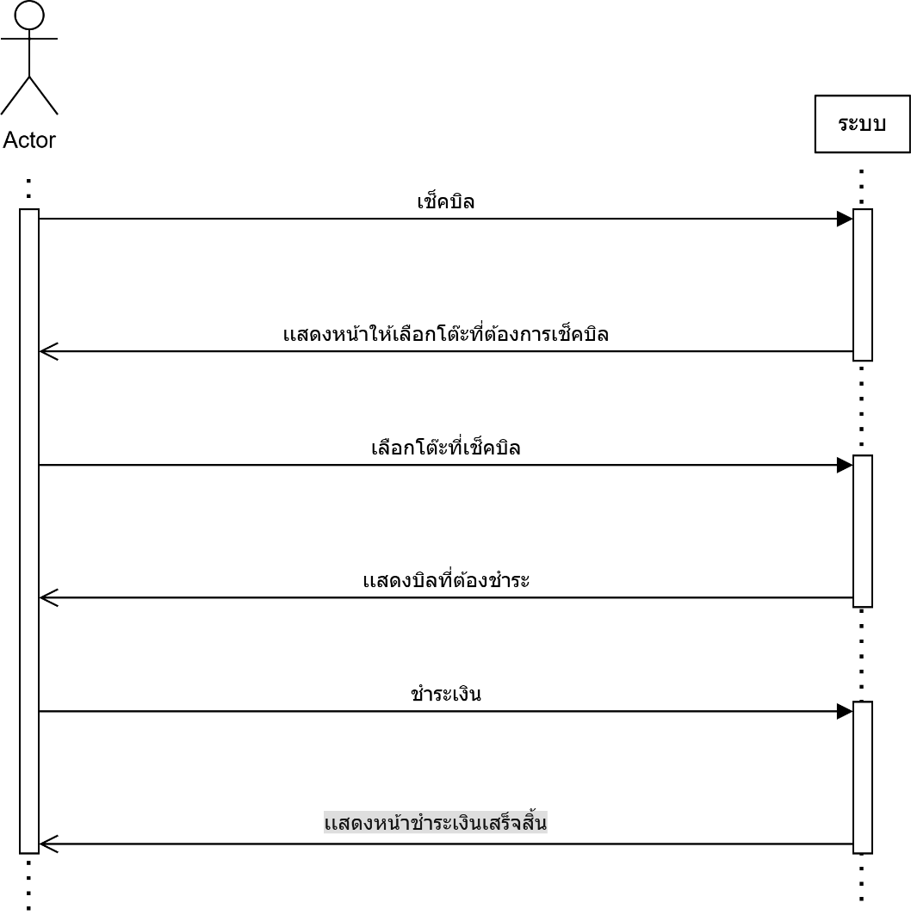

ภาพที่ 15 ภาพ System sequence diagram เช็คบิล

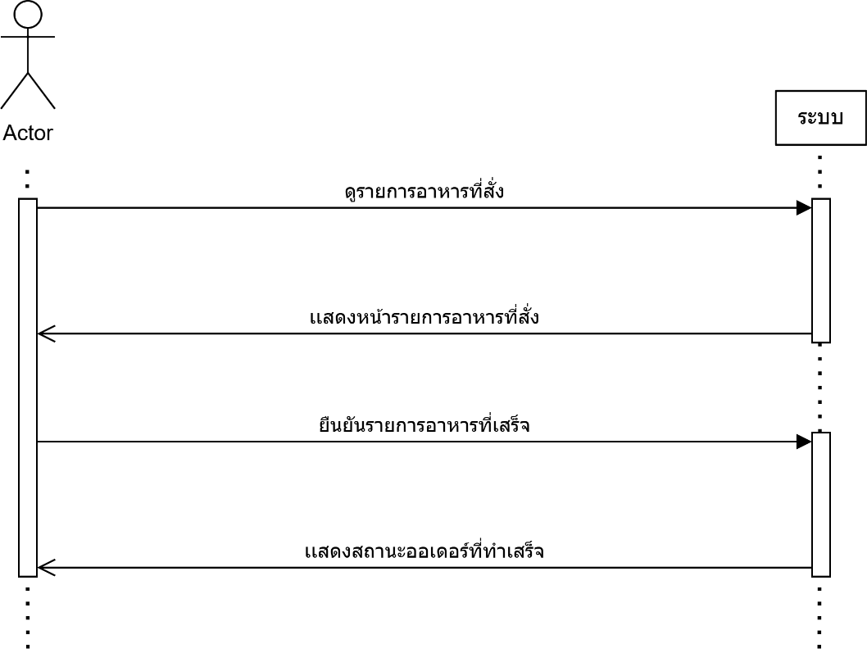

ภาพที่ 16 ภาพ System sequence diagram รายการอาหารที่สั่ง

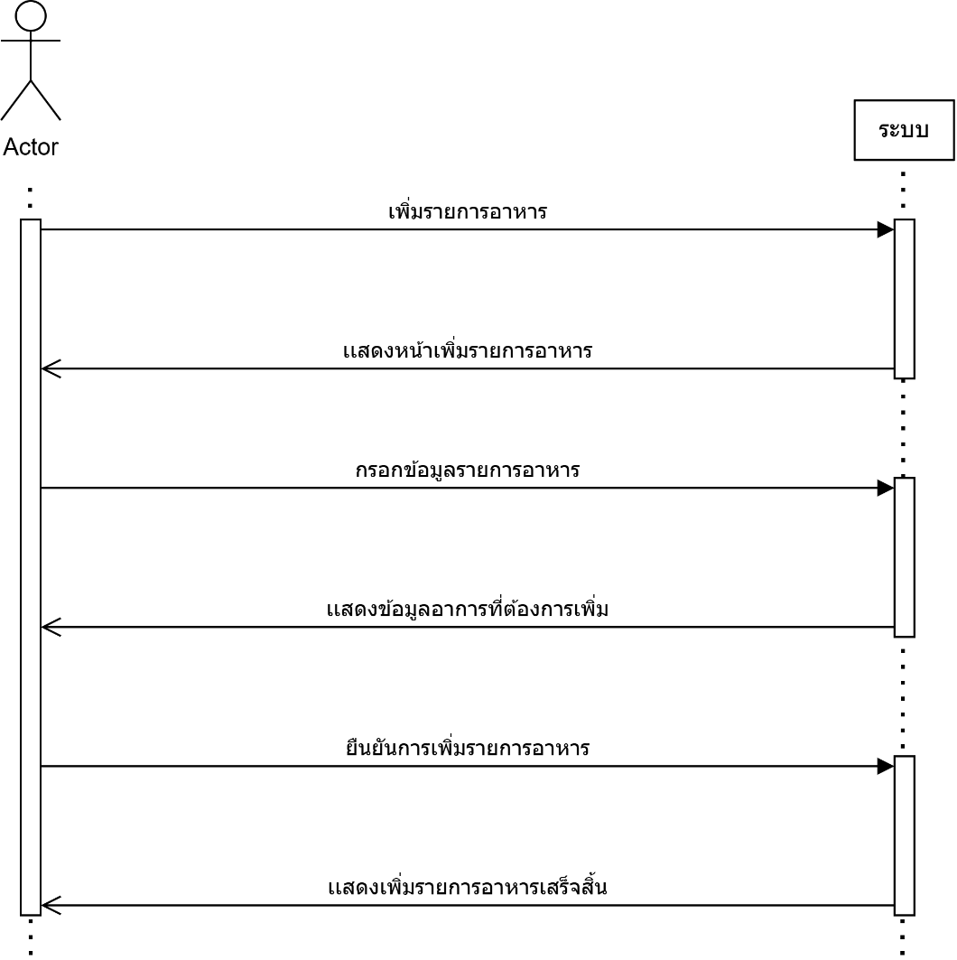

ภาพที่ 17 ภาพ System sequence diagram เพิ่มรายการอาหาร

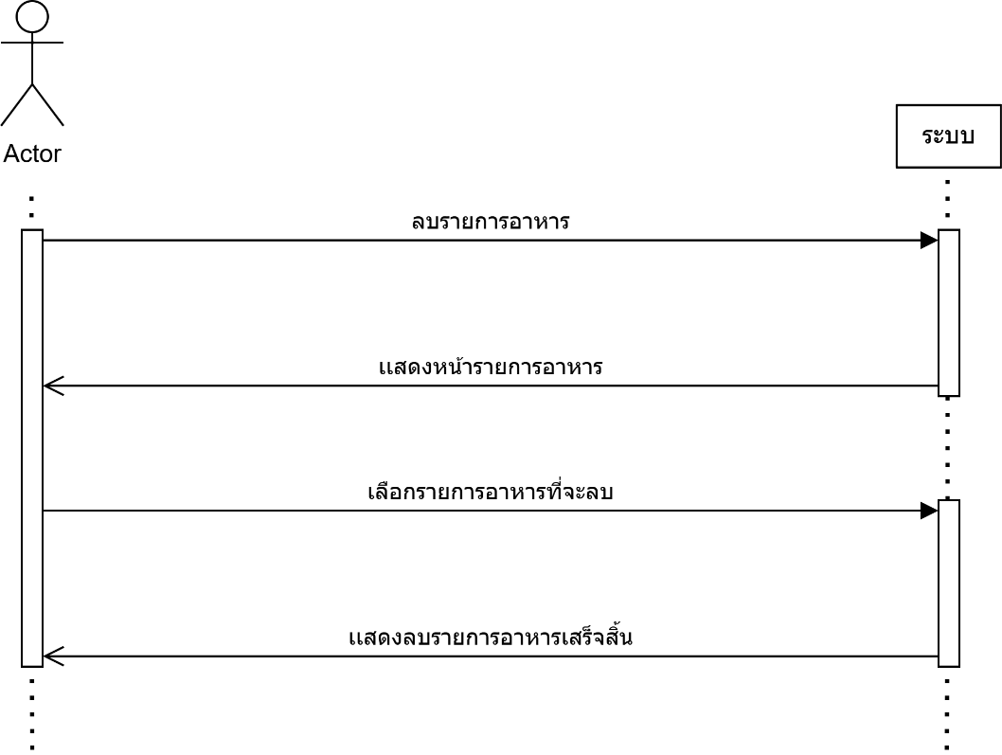

ภาพที่ 18 ภาพ System sequence diagram ลบรายการอาหาร
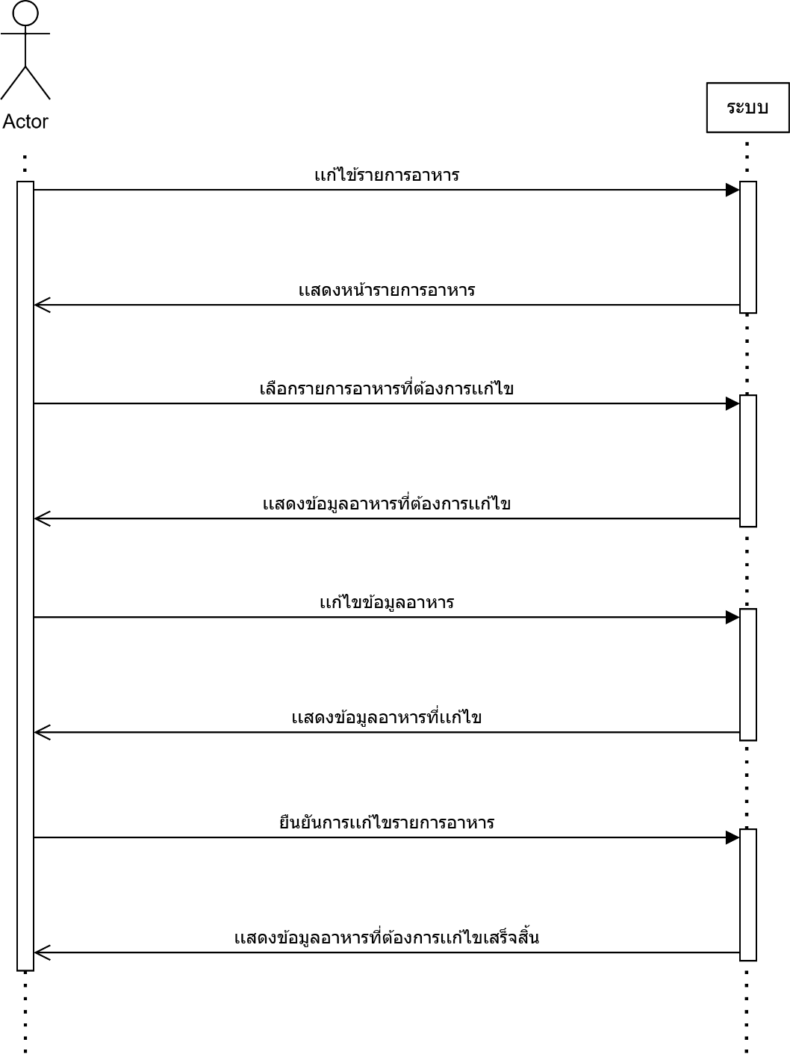

ภาพที่ 19 ภาพ System sequence diagram แก้ไขรายการอาหาร

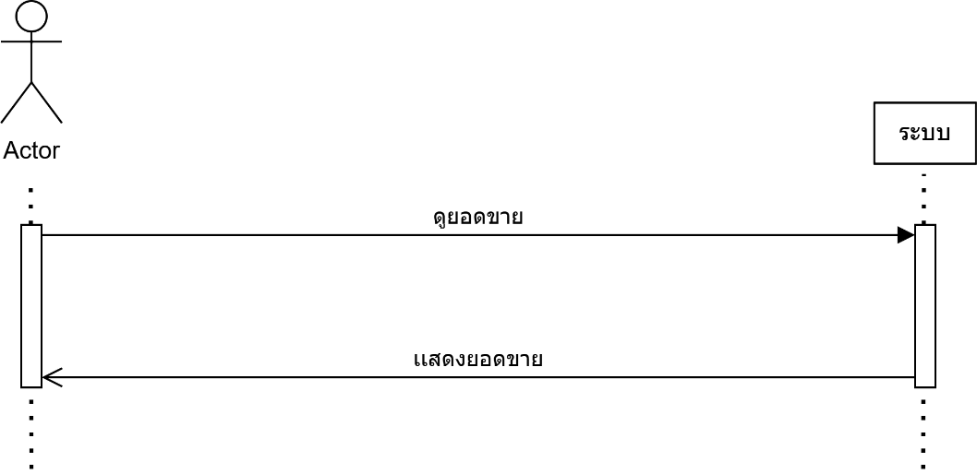

ภาพที่ 20 ภาพ System sequence diagram ยอดขาย
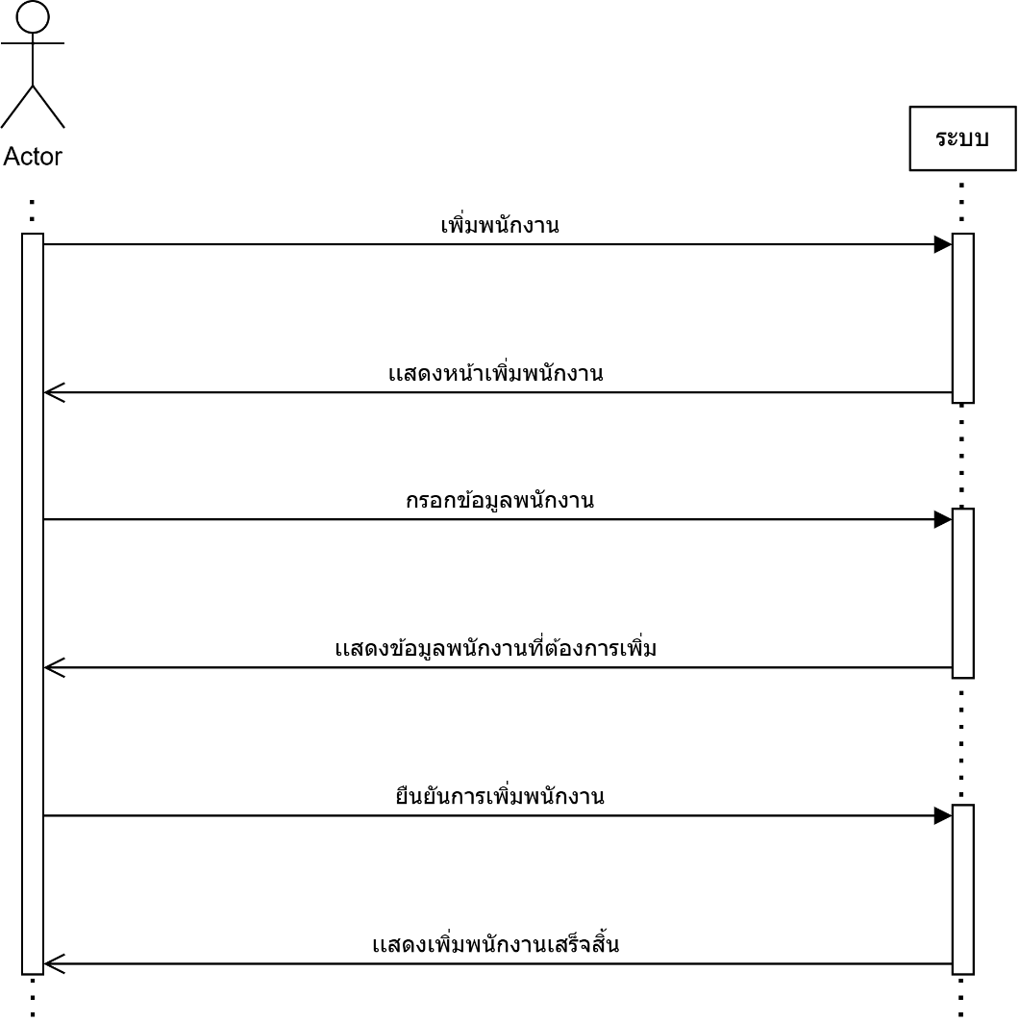
ภาพที่ 21 ภาพ System sequence diagram เพิ่มพนักงาน
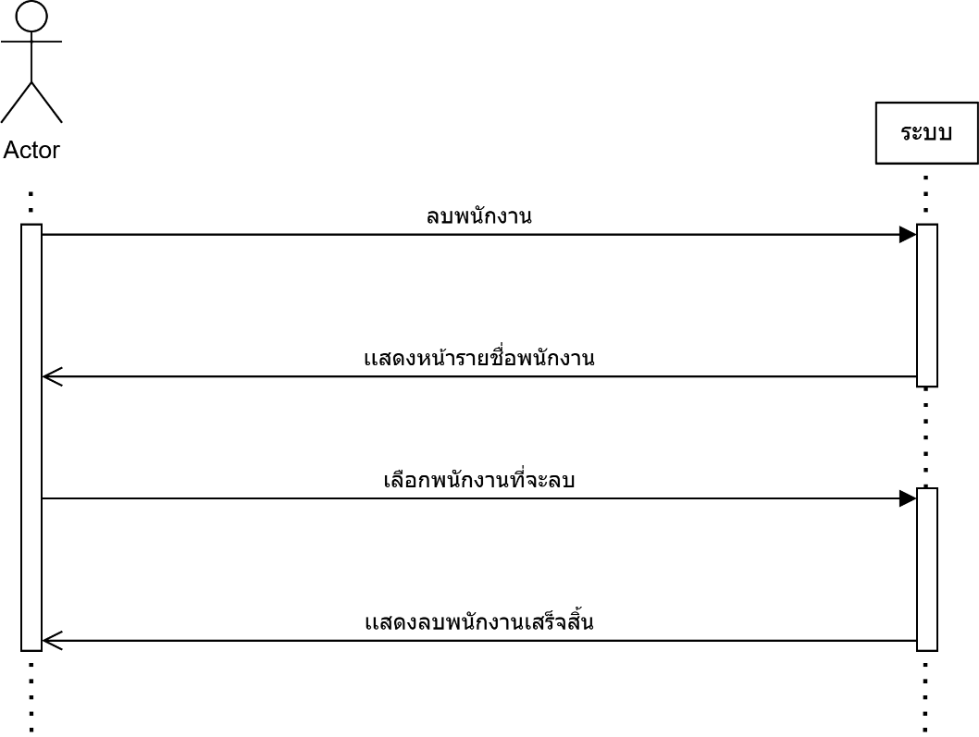

ภาพที่ 22 ภาพ System sequence diagram ลบพนักงาน

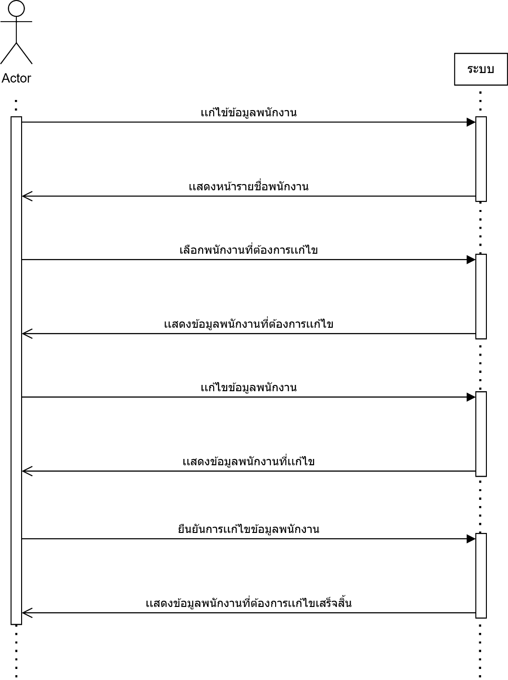

ภาพที่ 23 ภาพ System sequence diagram แก้ไขพนักงาน

4.1.4. Activity Diagram

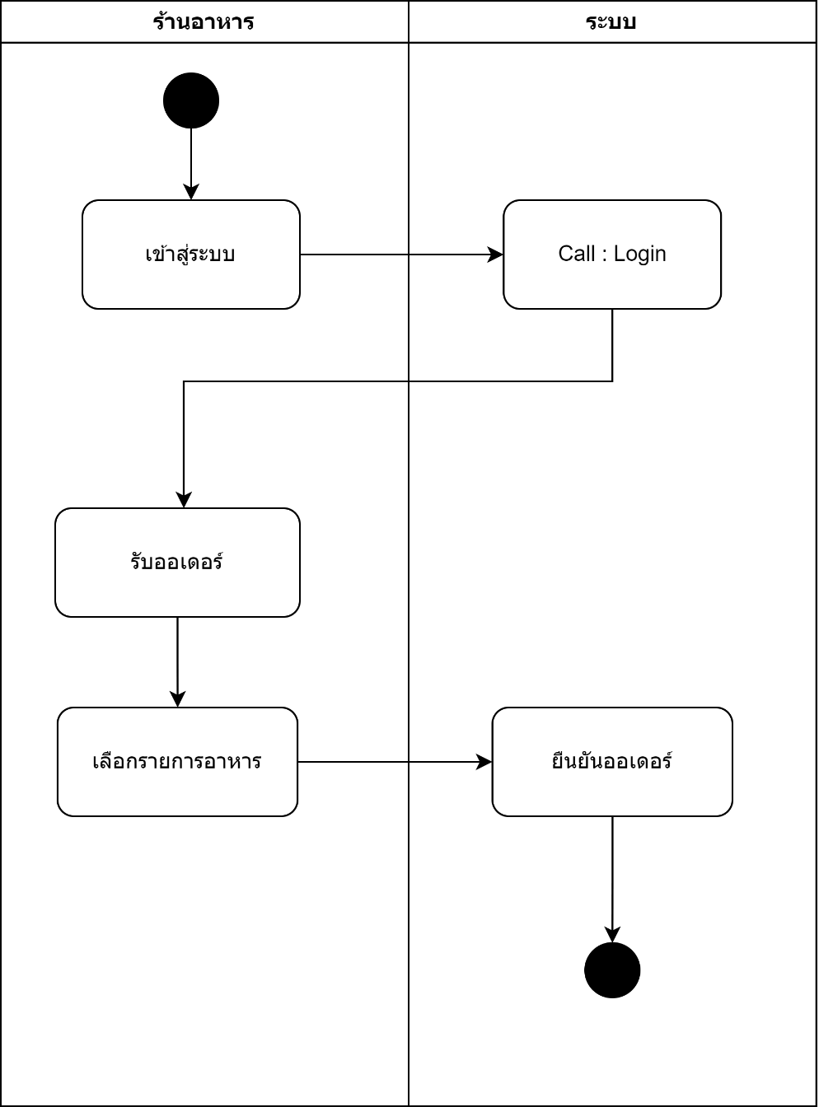

ภาพที่ 24 ภาพ Activity Diagram รับออเดอร์

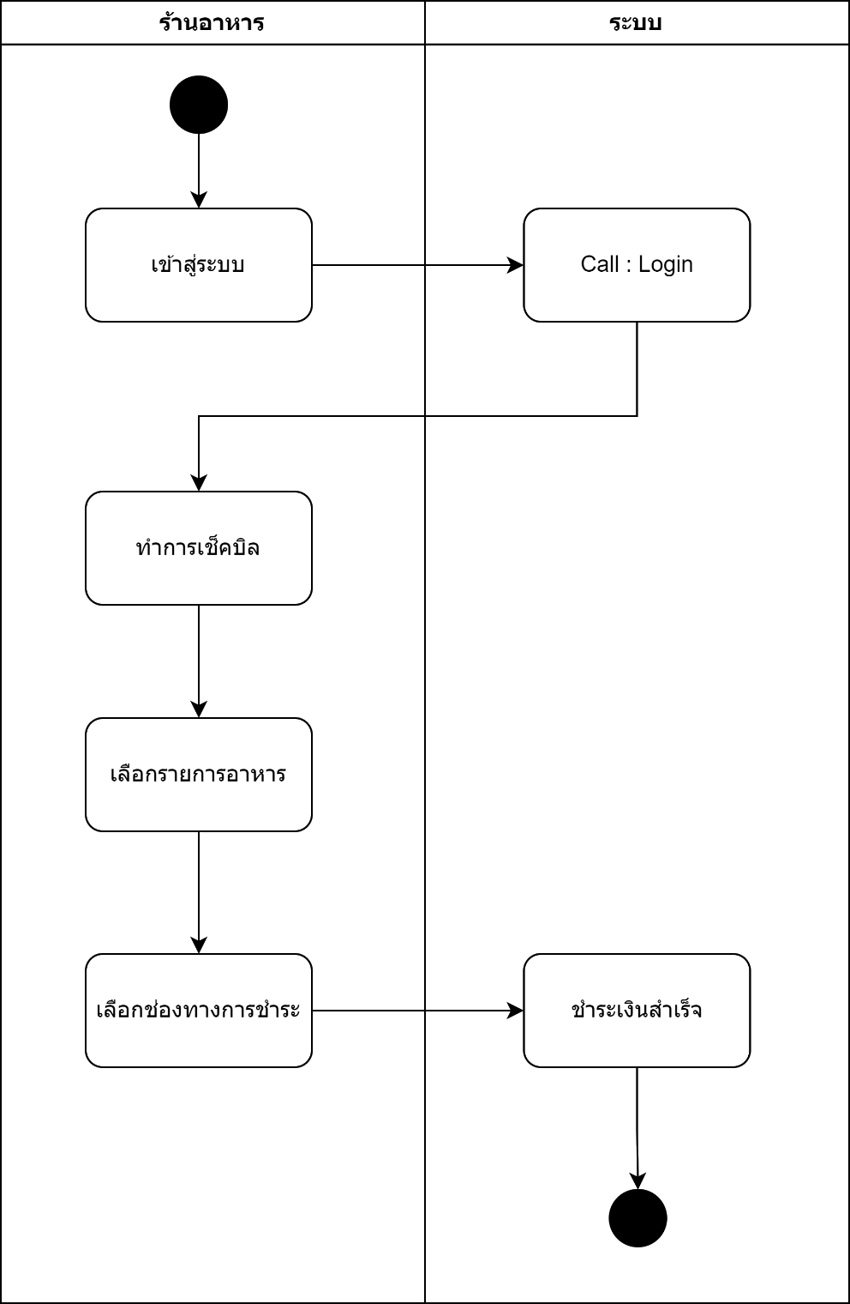

ภาพที่ 25 ภาพ Activity Diagram เช็คบิล

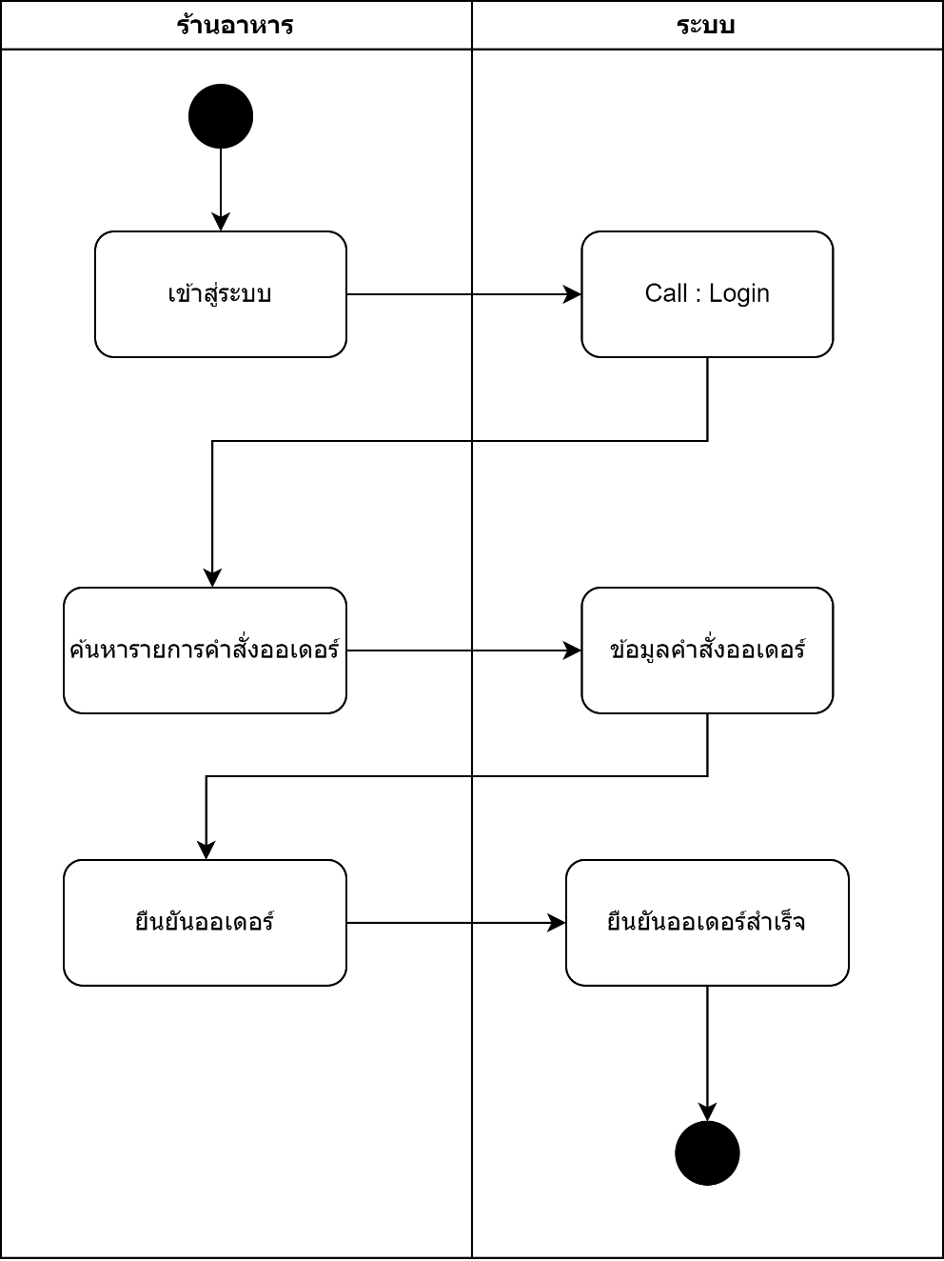

ภาพที่ 26 ภาพ Activity Diagram รายการอาหารที่สั่ง

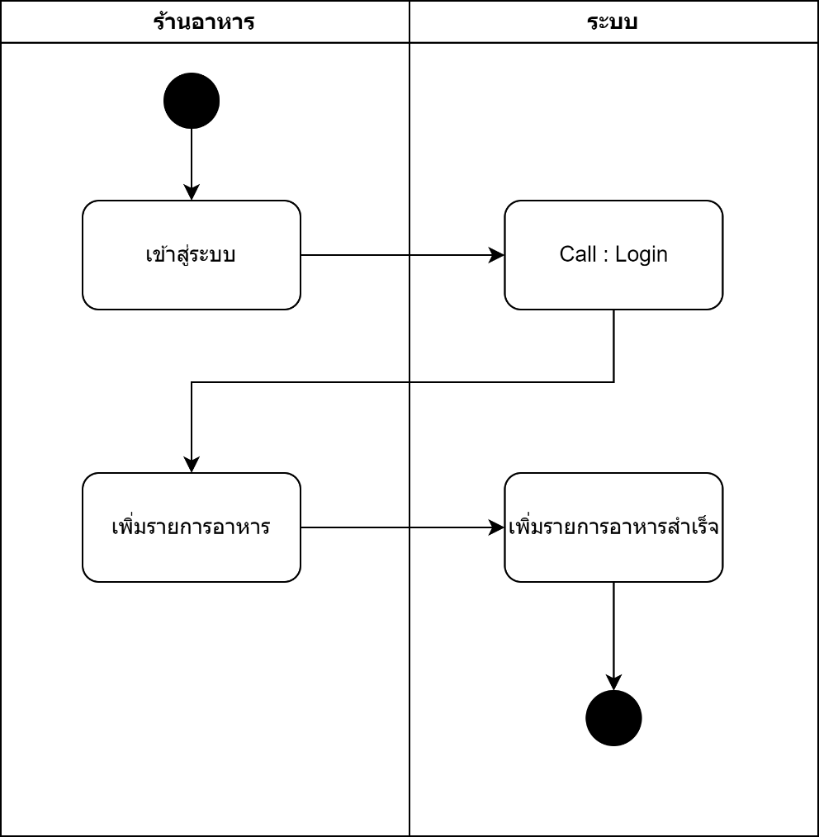

ภาพที่ 27 ภาพ Activity Diagram เพิ่มรายการอาหาร

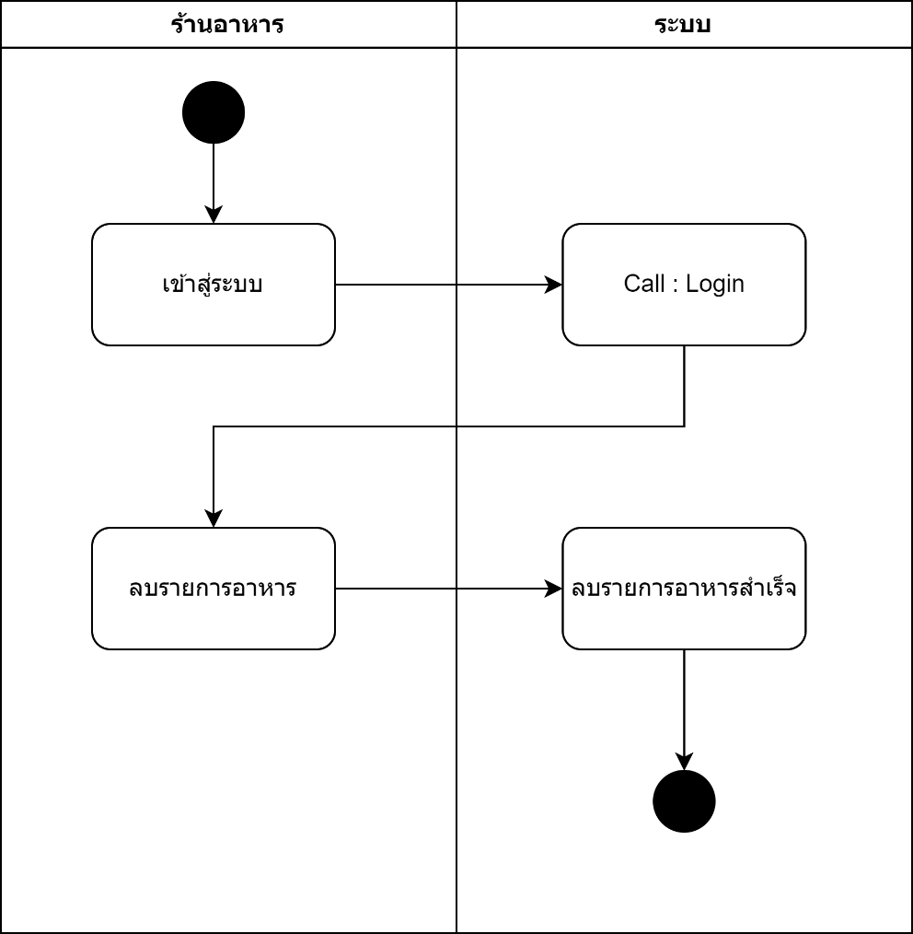

ภาพที่ 28 ภาพ Activity Diagram ลบรายการอาหาร

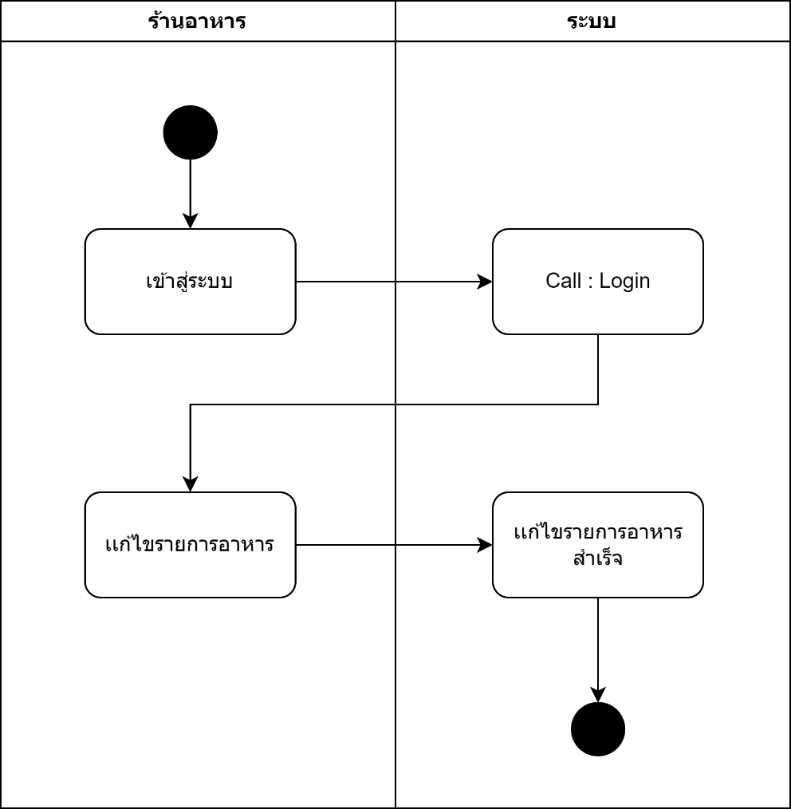

ภาพที่ 29 ภาพ Activity Diagram แก้ไขรายการอาหาร

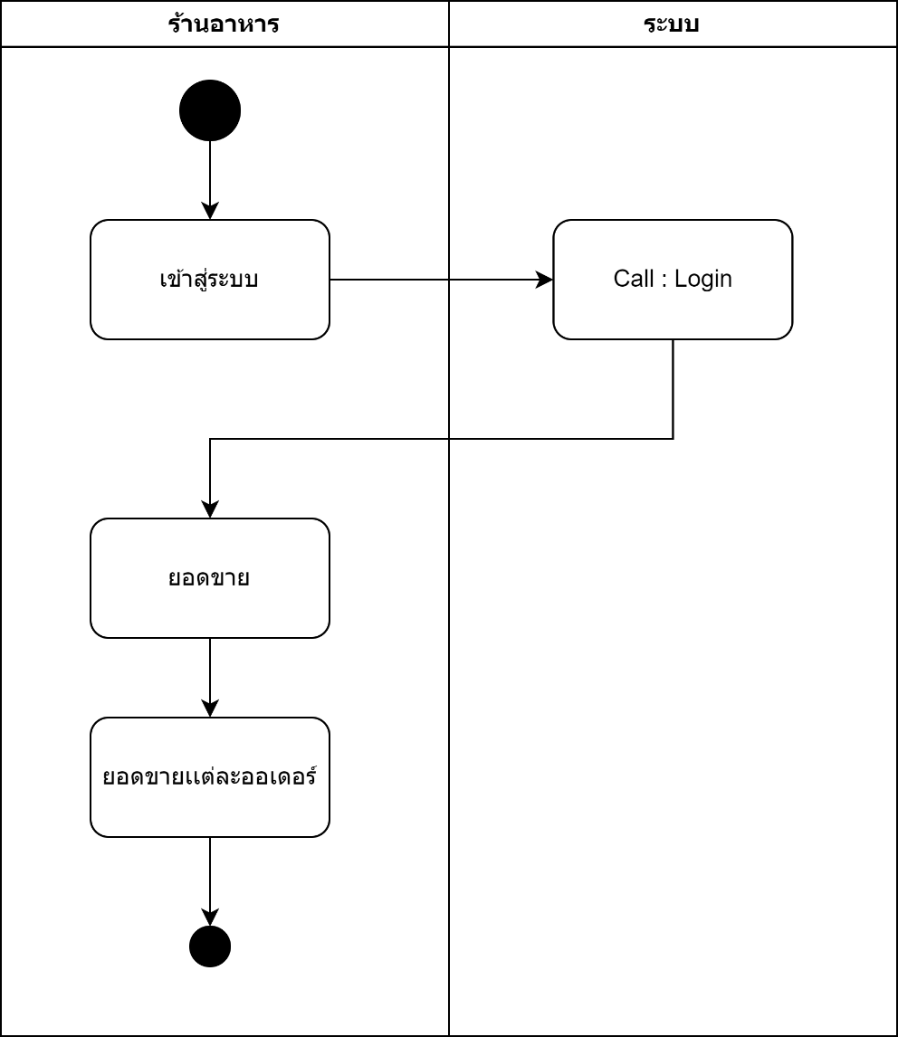

ภาพที่ 30 ภาพ Activity Diagram ยอดขาย

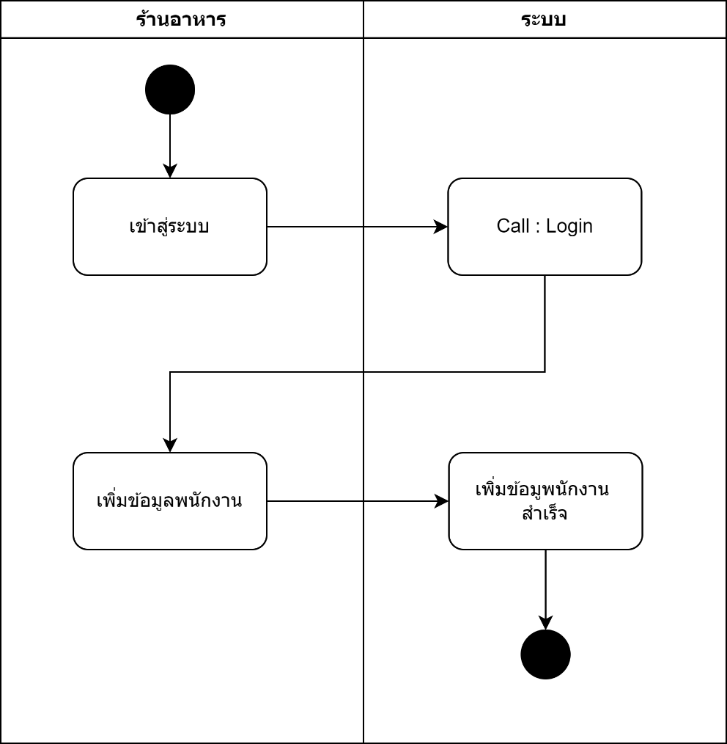

ภาพที่ 31 ภาพ Activity Diagram เพิ่มพนักงาน

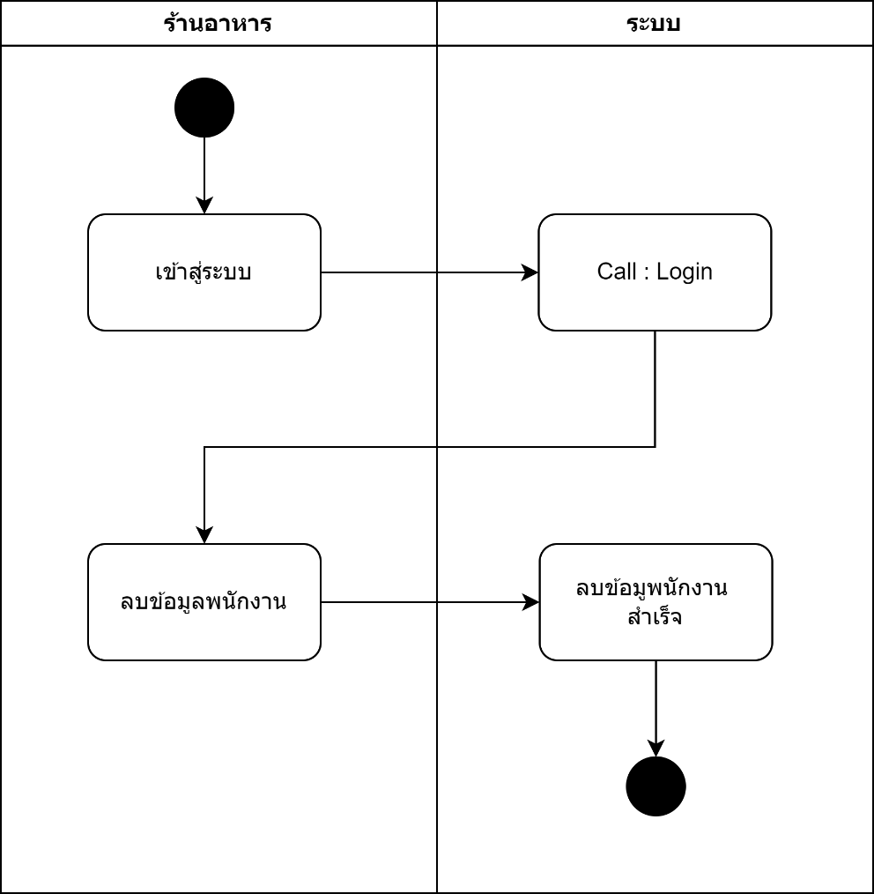

ภาพที่ 32 ภาพ Activity Diagram ลบพนักงาน

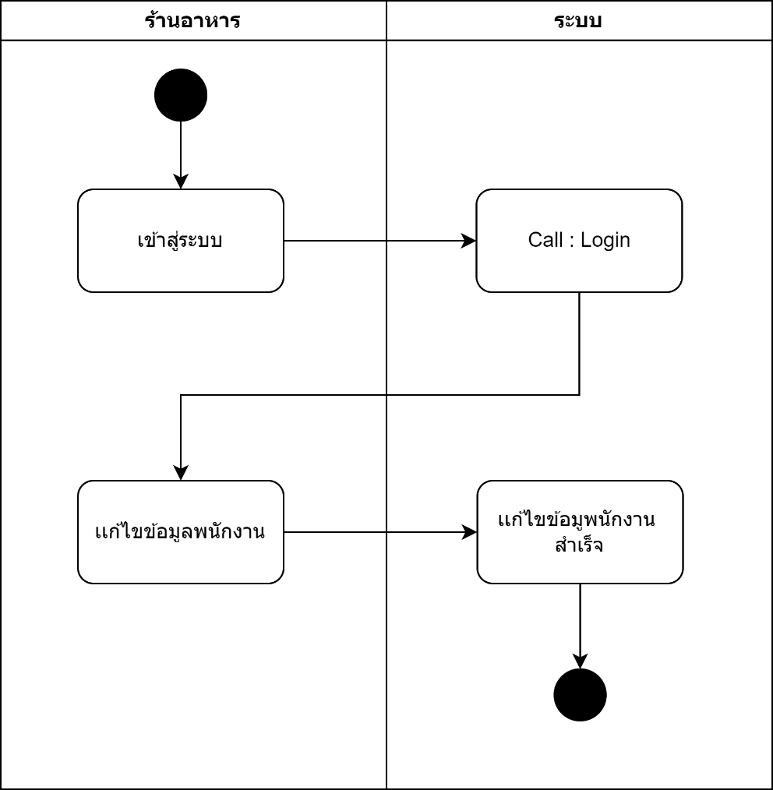

ภาพที่ 33 ภาพ Activity Diagram แก้ไขพนักงาน

4.2. การพัฒนาโปรแกรม
4.4.1. ภาษาที่ใช้ในการเขียนแอปคือ ภาษา Javascript และโปรแกรมที่ใช้คือ Visual Studio Code
4.4.3. ฐานข้อมูลที่เลือกใช้เป็นแบบ No SQL และตัวที่ใช้เก็บคือ MongoDB
4.4.4. ทำการเชื่อมส่วนของแอปและระบบด้วย API

เอกสารอ้างอิง

[1] ปริญญา อภัยภักดิ์ และณัฐพล เสาวพงษ์. (2019). ระบบจัดการร้านอาหาร. สืบค้น 6/10/2023, จาก
https://e-research.siam.edu/wp-content/uploads/2020/02/IT-Informationtechnology-project-2019-3-Restaurant-Management-System_compressed.pdf

[2] อดิศักดิ์ กินา, พรหมเมศ วีระพันธ์ และ นิลุบล รักงาม. (2021). ระบบสารสนเทศธุรกิจอาหาร กรณีศึกษาร้านจ่าหมูจุ่ม 2. สืบค้น 6/10/2023, จาก
https://research.kpru.ac.th/research2/pages/filere/8312021-03-04.pdf

[3] อภิชาติ จิตโสภารุ่งโรจน์, อัครบุรุษ ดอบุตร และเทียนชัย เสาร์ด. (2020). ระบบจัดการร้านอันตัน สเต็ก. สืบค้น 6/10/2023, จาก
https://ms.udru.ac.th/bc/assets/project_uploads/09c91a591a93d6dc7cb1446d52cc3192.pdf

[4] Loyverse. (2023). Loyverse. สืบค้น 6/10/2023, จาก
https://r.loyverse.com/dashboard/#/myAccount

ประวัติผู้เขียน

นายวชิรชัย สุวรรณ์ เกิดเมื่อวันที่ 4 กันยายน พ.ศ.2545 สำเร็จการศึกษาระดับมัธยมจากโรงเรียนปทุมเทพวิทยาคารเมื่อปีการศึกษา 2562 ตั้งแต่ปีการศึกษา 2563 จนถึงปัจจุบันเข้าศึกษาในระดับปริญญาตรี หลักสูตรเทคโนโลยีสารสนเทศ วิทยาลัยการคอมพิวเตอร์ มหาวิทยาลัยขอนแก่น

แบบฟอร์มการตรวจรายงาน
เอกสารโครงงานฉบับสมบูรณ์ รายวิชา CP363761 Seminar in Information Technology
ภาคเรียนที่ 2 ปีการศึกษา 2567

การตรวจสอบจากอาจารย์ที่ปรึกษาโครงงาน

(ลงชื่อ)
( ) วันที่ / /

การตรวจสอบจากกรรมการสอบ

(ลงชื่อ)
( ) วันที่ / /

การตรวจสอบจากกรรมการสอบ

(ลงชื่อ)
( ) วันที่ / /

การตรวจสอบจากกรรมการสอบ

(ลงชื่อ)
( ) วันที่ / /

ข้าพเจ้าขอขอบพระคุณกรรมการสอบทุกท่านที่สละเวลาในการให้คำแนะนำในการจัดทำ รายงานความก้าวหน้าครั้งที่ 1รายวิชา CP363761 Seminar in Information Technology ภาคเรียนที่ 2 ปีการศึกษา 2567 ในครั้งนี้ ข้าพเจ้าหวังเป็นอย่างยิ่งว่าจะนำคำแนะนำไปปรับปรุงและพัฒนาผลงานให้ดียิ่งขึ้นไป

ขอแสดงความนับถือ
ผู้จัดทำโครงงาน

(ลงชื่อ) วชิรชัย สุวรรณ์
(นายวชิรชัย สุวรรณ์) วันที่ 20 /มีนาคม /2568

